Universidad Católica Andrés Bello

Facultad de Ingeniería

Escuela de Ingeniería Informática

Sistemas de Bases de Datos II

Prof. Armen Djenanian

***Requerimientos funcionales y no funcionales del Sistema Administrativo de Seguimiento de Viajes***

Integrantes:

Carolina Patiño **C.I:** 26.741.364

Alexander Fernández **C.I:** 26.530.106

Rafael Méndez **C.I**: 26.483.231

Caracas, Venezuela. 2019

***Requerimientos funcionales:***

***Sobre la reserva:***

1. El sistema permitirá **registrar una reserva**, la cual estará comprendida por algunos o todos los servicios, como: boletos aéreos, hospedaje, alquiler de un automóvil o seguro de viaje.

1.1 Para la realización de una reserva, el usuario deberá registrar los datos: nombres, apellidos, correo electrónico y número telefónico.

1. El sistema calculará el **monto total** a pagar de acuerdo a los servicios incluidos en la misma.

2.1 El usuario podrá realizar el pago del monto de la reserva en partes y con diferentes métodos de pago (tarjeta de crédito, tarjeta de débito).

2.2 Los datos del usuario registrado deben coincidir con los datos del tarjetahabiente.

2.3 El usuario deberá realizar un pago mínimo de cincuenta por ciento (50%) del monto total, para que el sistema pueda registrar la reserva.

2.4 El monto total de la reserva podrá reflejarse en una de las diferentes monedas disponibles: Bolívares, Dólares o Euros.

2.5 El usuario sólo podrá pagar el monto de la reserva en una de las monedas mencionadas anteriormente.

1. El sistema permitirá la cancelación o **anulación de una reserva** sólo si, la fecha del viaje aún se encuentra en vigencia.
   1. Si el usuario realizó un pago parcial o total del monto de la reserva, se emitirá una devolución al usuario del cincuenta por ciento (50%) del dinero abonado.
2. El usuario poseerá un **sistema de acumulación de millas**, el cual podrá ser utilizado en el sistema de seguimiento de viajes.

4.1 El sistema realizará la conversión de la moneda reflejada en la reserva a millas aéreas.

4.2 El usuario podrá realizar el pago del monto de la reserva sólo en millas aéreas si lo desea, según la regla de conversión establecida en el sistema (un (1) dólar es igual a una (1) milla)

4.3 Por cada reserva realizada que incluya un vuelo, se le acumularán las millas correspondientes al usuario que la emitió.

***Sobre el vuelo:***

1. El sistema contará con **boletos** sólo ida o boletos ida y vuelta.

5.1 El costo de los boletos ida y vuelta será el precio base aumentado en un cincuenta por ciento (50%).

1. El usuario podrá indicar el **origen y el destino** de su viaje, así como también las fechas de realización del mismo.

6.1 El sistema mostrará de forma automática la lista de vuelo disponibles para la fecha seleccionada.

6.2 De no haber vuelos disponibles en la fechas indicadas, el sistema enviará un mensaje indicando en cuál fecha no hay disponibilidad, para que el usuario indique otra opción.

6.3 El sistema indicará según las millas entre el origen y destino, la cantidad de escalas que debe realizar el pasajero.

6.4 Si las millas que existen entre el origen y destino seleccionado por el usuario excede la capacidad de millas de los aviones disponibles, se deberá tomar las escalas como opción.

6.5 En caso de existir más de un escala entre los lugares seleccionados por el usuario, el sistema ofrecerá opciones de escala, todas realizadas por la misma aerolínea.

6.6 En caso de las fechas estar en “temporada alta” el precio base del boleto será aumentado un quince por ciento (15%).

Entiéndase como temporada alta, los meses de julio, agosto, septiembre, diciembre.

1. El usuario podrá comprar **varios boletos** dentro de una reserva, para cada boleto deberá registrar los datos del pasajero(nombre, apellido, edad).

7.1 Si el pasajero es niño menor de seis (6) años o adulto de tercera edad el costo del boleto será la mitad del precio base.

1. El usuario podrá seleccionar la **clase** (ejecutiva, económica, primera clase) en la que desea viajar.

8.1 Si el usuario desea viajar en clase ejecutiva o primera clase se le aplicará un recargo sobre el precio base del boleto.

8.2 El usuario podrá seleccionar el o los puestos de su preferencia que se encuentren disponibles en la clase seleccionada.

8.3 El usuario podrá seleccionar diferentes clases en una misma reserva si lo desea.

1. El sistema deberá reflejar el **estatus** de cada vuelo.

9.1 En caso del estatus ser retrasado, el sistema modificará el horario de los siguientes vuelos, en caso de que la ruta incluya escalas.

1. Los **aviones** deben contar con un mínimo de pasajeros que hayan embarcado, para el mismo poder despegar.

10.1 Si el avión no cuenta con un mínimo de pasajeros se deberá reagendar un vuelo para todos los pasajeros a bordo.

***Sobre el hotel:***

1. El usuario podrá indicar las **fechas** (ingreso y salida) en las que desea hospedarse.
2. El usuario podrá indicar el **lugar** en el que desea se encuentre el hotel o apartamento.
3. El sistema **listará los hoteles** que se encuentren en el lugar indicado por el usuario, ordenados por puntuación siendo el primero, el de mayor puntuación.

13.1 De no haber hoteles o apartamentos disponibles en la fechas indicadas, el sistema enviará un mensaje indicando en cuál fecha no hay disponibilidad, para que el usuario indique otra opción.

1. El usuario indicará la **cantidad de personas** que se hospedaran, para que el sistema ofrezca las habitaciones con esa capacidad.
2. El **precio** por día de una habitación en un hotel, estará establecido por el mismo.

15.1 Para calcular el total de una reservación en un hotel, se multiplicará el precio por día por la cantidad de días de la estadía.

***Sobre el automóvil:***

1. El usuario indicará el l**ugar** donde desearía recoger el carro en alquiler.

16.1 La **devolución del vehículo** en alquiler se podrá realizar en una sede destino diferente de donde se recogió.

1. El usuario podrá seleccionar el **tipo de carro** que desea alquilar: camioneta, carro, van, deportivo, etc.
2. El usuario **indicará las fechas,** de recogida y regreso, en las que desea alquilar el vehículo.

18.1 De no haber autos disponibles en la fechas indicadas, el sistema enviará un mensaje indicando en cuál fecha no hay disponibilidad, para que el usuario indique otra opción.

1. El sistema listará los **proveedores** que posean sede en el lugar indicado por el usuario. Estos estarán ordenados de menor a mayor por el precio del alquiler por día.
2. El **precio** por día de un auto en alquiler, estará establecido por el proveedor..

20.1 Para calcular el total del alquiler, se multiplicará el precio por día por la cantidad de días de uso del automóvil.

***Sobre el seguro:***

1. El **seguro de viaje** tendrá una cobertura durante las fechas que hayan sido seleccionadas en alguno de los servicios.

14.1 En caso de los boletos aéreos sólo de ida, el usuario podrá escoger el período (meses) de cobertura que desee, siendo un mínimo de un (1) mes y máximo un (1) año.

1. El **precio del seguro** variará de acuerdo al tiempo de estadía y el monto total de la reserva.

22.1 El precio tendrá un costo base de acuerdo del que ofrezca la aseguradora por mes.

22.2 El costo del seguro será el precio base aumentado según los meses que cubrirá

22.3 El precio total del seguro estará aumentado un veinticinco por ciento (25%) del costo total de la reserva.

***Requerimientos no funcionales:***

***Usabilidad:***

1. El sistema mostrará mensajes de error descriptivos.
2. El sistema tendrá que estar disponible en todo momento.

***Eficiencia:***

1. El sistema tendrá que realizar todo el proceso de simulación sin problema alguno (retrasos, trabajas, bucles infinitos, etc).
2. La probabilidad de fallas durante el proceso de simulación debe ser menor al 1%.
3. El sistema será capaz de procesar una cantidad ilimitada de simulaciones.
4. El sistema tendrá que asegurarse de que la información que procesa tiene sentido lógico.
5. El sistema será capaz de manejar errores mediante la toma de decisiones, es decir, deberá ser robusto.
6. El sistema tiene que ser diseñado de tal manera que permita la integración de nuevas funcionalidades y restricciones sin que se vea afectada la integridad del mismo y los datos almacenados, es decir, el sistema debe ser escalable.
7. El sistema permitirá su ejecución bajo distintos ambientes con distintas condiciones, es decir, deberá ser altamente adaptable.

***Dependibilidad:***

1. El manejador de base de datos debe ser orientado a objetos.

***Seguridad:***

1. Toda la manipulación de datos debe ser llevada a cabo desde el manejador de base de datos.
2. El sistema dará acceso a la información almacenada únicamente a empresas y/o usuarios registrados en el mismo.

***Herramientas a utilizar:***

**SGBD:** Oracle Database Express Edition

Hemos escogido el **manejador de base de datos Oracle** por la gran productividad que ofrece, en comparación ofrece más transacciones por segundo que otros manejadores y el soporte que posee al realizar consultas en paralelo, también la frecuencia en la que realizan actualizaciones de su sistema atendiendo las demandas del mercado cada cuatro años aproximadamente.

El abanico de opciones que admite en lenguajes de programación ha sido una de las principales razones para conocer acerca de este manejador, además permite realizar diseño de base de datos relacional orientada a objetos, valoración de suma importancia debido a que es el tópico central de esta materia.

Al ser una gran comunidad brinda constante soporte al gestor, que aunque sea pago al igual que sus versiones cuenta como opciones gratuitas como lo es la versión que hemos seleccionado, y en cuanto al soporte las comunidades y documentación que poseen online permite mantenernos actualizados y agilizar el proceso de aprendizaje acerca de este manejador..

**Generador de reportes:** Oracle Application Express (Oracle Apex).

Hemos escogido la herramienta **Oracle Apex** por la solución principal que requerimos desarrollar aplicaciones en entorno WEB y generar reportes también por la practicidad en cuanto a descarga y ejecución, ya que es posible descargarlo e instalar en cualquier edición de Oracle Database incluso la versión gratuita,Oracle Express Edition (XE) ya viene la versión 2.1 de APEX preinstalada, junto con la base de datos, y se ejecuta en cualquier lugar que esta se ejecute.

Además es una herramienta ágil, que permite generar soluciones rápidas gracias al conjunto de aplicaciones gratuitas incluidas con la plataforma, cuyo aprendizaje es fácil y rápido para conocer las funciones básicas; cuenta también con documentación en su página oficial.

***Plan de Simulación***

Para la Simulación, se deben tener registrados datos en la Base de Datos referentes a:

1. Aerolíneas y flotas pertenecientes a cada aerolínea. Cada flota con sus respectivas clases y cantidad de asientos disponibles y/o ocupados.
2. Usuarios registrados.
3. Lugares (del mundo)

* Países
* Estados
* Ciudades

1. Rutas registradas.
2. Hoteles con sus respectivas habitaciones disponibles y/o ocupadas.
3. Seguros de viaje.
4. Automóviles con sus respectivos proveedores y su modelo registrado.
5. Vuelos disponibles.
6. Estados de cada una de los registros en la Base de Datos

En esta sección, se representan cada uno de los procesos que se llevarán a cabo durante la ejecución de la simulación. Más adelante, serán presentados los diagramas de flujo de cada uno de los procesos y en éstos, se podrá ver el detalle del funcionamiento de cada uno de los procesos mencionados a continuación.

***NOTA:*** La simulación terminará una vez la simulación realizar una reserva llegue a su fin.

***Realizar una Reserva: (ver anexo #1)***

**Inicio**

1. Seleccionar de forma aleatoria y automática el **servicio** (boleto aéreo, alquiler de un automóvil, reservar una habitación)que desea añadir a la reserva.

1.1 Redirige automáticamente al procedimiento del servicio indicado.

2. Seleccionar de forma aleatoria y automática si desea escoger **otro servicio**.

1. *Si desea otro servicio*, vuelve al paso 1.

3. Seleccionar de forma aleatoria y automática si desea comprar un **seguro de viaje.**

1. *Si desea un seguro*, procede a comprar un seguro.

4. Sumar de forma automática el **precio** de todos los servicios incluidos en la reserva.

4.1 *Los precios de todos los servicios deben estar reflejados en la misma moneda.*

1. *Si se cumple,* sigue al paso 5.

4.2 Escoger de forma automática y aleatoria una moneda para realizar la **reconversión monetaria.**

1. Realizar de forma automática la conversión, y mostrarla en pantalla.

5. Seleccionar de forma automática y aleatoria el **usuario** que está generando la reserva.

6. Seleccionar de forma automática y aleatoria el **tipo de pago** que desea.

6.1 En caso de ser tarjeta.

1. Generar de forma automática y aleatoria el monto a pagar. *Dicho monto debe ser menor al total de la reserva.*
2. Generar de forma automática y aleatoria el número de tarjeta.
3. Seleccionar de forma automática y aleatoria el tipo de tarjeta.
4. Indicar de forma automática el nombre del tarjetahabiente.

*Los datos del tarjetahabiente deben ser los mismos que los del usuario registrado en el sistema*

d.1) *Si coinciden,* sigue al paso e.

d.2) *Si no coinciden, vuelve al paso 6.*

1. *El usuario debe haber cancelado al menos 50% del monto total de la reserva.*

e.1) *Si cancelo, pero desea pagar completo*, vuelve al paso 6.1

e.2) *Si pago 50%,* continua al paso f.

e.3) *No ha cancelado 50%*, vuelve al paso 6.1

1. Modificar de forma automática y aleatoria el **estatus** de la reserva de nueva a pago parcial.

6.2 En caso de utilizar el club de millas, se convierte el total a pagar a millas.

1. Modificar de forma automática y aleatoria el **estatus** de la reserva de nueva a pagada.

7. Revisar de forma automática si la reserva incluye un boleto aéreo.

a) *Si incluye*, se calcula de forma automática las millas que recorrerá en el vuelo y se le suman al usuario correspondiente.

b) *No incluye*, se dirige al final.

**Fin**

***Comprar un boleto aéreo: (ver anexo #2)***

**Inicio**

1. Seleccionar de forma aleatoria y automática el **lugar de origen** (país,ciudad) del vuelo.
2. Seleccionar de forma aleatoria y automática el **lugar de destino** (país,ciudad) del vuelo.
3. Escoger de forma aleatoria y automática si desea o no un **boleto ida y vuelta.**
4. *Si desea boleto ida y vuelta,* se aumentará de forma automática el precio base en un 50%

a.1) Generar de forma aleatoria y automática la **fecha de salida**.

a.2) Generar de forma aleatoria y automática la **fecha de regreso.**

a.2.1)*. Verificar que la fecha de salida es mayor a la de ingreso.*

a) *En caso de ser menor*, volver al paso a.1.

a.3) Mostrar de forma automática la **lista de vuelos** disponibles para esa fecha.

a) *En caso de no haber*, volver al paso a.1.

1. *No, desea un boleto solo ida*,

b.1) Generar de forma aleatoria y automática la fecha de salida.

1. Revisará automáticamente si la fecha seleccionada, es en **temporada alta.**
2. Si es temporada alta, el precio base se aumentará un 15%.
3. Escoger de forma automática y aleatoria si se desea o no realizar una **reconversión** monetaria

5.1 *Si indica que sí,* escoger de forma automática y aleatoria la moneda de conversión.

1. Realizar de forma automática la conversión, y mostrarla en pantalla.
2. Consulta e indica automáticamente el **número de escalas** según la distancia entre el origen y el destino.

6.1 *Si el número de escalas es mayor a 1*, el sistema seleccionará automáticamente las escalas hasta que abarque las escalas indicadas

1. Generar de forma aleatoria y automática la **cantidad de pasajeros**.
2. Seleccionar de forma aleatoria y automática la **clase** que desea.

8.1 Si es *primera clase,* el precio base será aumentado un 45%

8.2 *Si es clase ejecutiva,* el precio base será aumentado un 25%

8.3 *Si es clase económica,* se mantendrá el precio base.

1. Seleccionará de forma aleatoria y automática los **asientos** disponibles en la clase seleccionada.

9.1 Modificar de forma automática y aleatoria el **estatus** del asiento de disponible a ocupado.

9.2 Registrar de forma automática y aleatoria, los datos (nombre,apellido, edad) de cada pasajero.

1. *El nombre de pasajeros debe ser único en la reserva.*
2. Seleccionará de forma automática y aleatoria si desea o no escoger otra clase adicional.

*Si no se han seleccionado todos los asientos correspondiente a los pasajeros indicados.*

1. Si desea escoger otra clase, vuelve al paso 8
2. Revisar de forma automática si hay niños o adultos de tercera edad.
3. El precio de los boletos correspondientes a esos pasajeros será disminuido en un 50%

**Fin**

***Reservar una habitación: (ver anexo #3)***

**Inicio**

1. Seleccionar de forma aleatoria y automática el **lugar** (país,ciudad) donde estará ubicado el hotel.

2. Mostrar de forma automática la **lista de hoteles** ordenados de mayor a menor por puntuación y que se encuentren ubicados en en el lugar seleccionado.

3. Generar y seleccionar de forma aleatoria y automática la **fecha ingreso**.

4. Generar y seleccionar de forma aleatoria y automática la **fecha de salida**.

*4.1. Verificar que la fecha de salida es mayor a la de ingreso*

a) *En caso de ser menor*, volver al paso 4

5. Mostrar de forma automática la **lista de habitaciones** disponibles para esa fecha.

a) *En caso de no haber*, volver al paso 3

6. Generar de forma aleatoria y automática la **cantidad de personas** a hospedarse.

7. Seleccionar de forma automática, una **habitación** de acuerdo a la capacidad indicada.

8. Calcular de forma automática el precio **total** a cancelar.

8.1 Multiplicar el precio base por los días que durará el hospedaje.

9. Escoger de forma automática y aleatoria si se desea o no realizar una **reconversión** monetaria

9.1 *Si indica que sí,* escoger de forma automática y aleatoria la moneda de conversión.

1. Realizar de forma automática la conversión, y mostrarla en pantalla.

10. Modificar de forma automática y aleatoria el **estatus** de la habitación de disponible a ocupado.

11. Retorna automáticamente a la realización de la reserva.

**Fin**

***Alquilar un automóvil: (ver anexo #4)***

**Inicio**

1. Seleccionar de forma aleatoria y automática el **lugar** (país,ciudad) donde se quiere buscar el auto.

2. Seleccionar de forma aleatoria y automática el **tipo de auto** (camioneta, carro, deportivo,etc).

3. Generar y seleccionar de forma aleatoria y automática la **fecha de recogida.**

4. Generar y seleccionar de forma aleatoria y automática la **fecha de retorno**.

*4.1. Verificar que la fecha de retorno es mayor a la de recogida*

a) *En caso de ser menor*, volver al paso 4.

5. Mostrar de forma automática la **lista de autos** del tipo escogido, disponibles para esa fecha y que pertenezcan a un proveedor con sede en el lugar seleccionado.

a) *En caso de no haber* disponibilidad por la fecha, volver al paso 3

6. Seleccionar de forma aleatoria y automática una sede del proveedor para el **retorno** ubicada en el mismo país.

7. Mostrar de forma automática el **precio por día** establecido por el proveedor.

8. Escoger de forma automática y aleatoria si se desea o no realizar una **reconversión** monetaria

8.1 *Si indica que sí,* escoger de forma automática y aleatoria la moneda de conversión.

1. Realizar de forma automática la conversión, y mostrarla en pantalla.

9. Modificar de forma automática y aleatoria el **estatus** del automóvil de disponible a ocupado.

10.Retorna automáticamente a la realización de la reserva.

**Fin**

***Comprar un seguro (ver anexo #7)***

**Inicio**

1. Revisar de forma automática, si la reserva incluye un boleto de ida y vuelta.
   1. *En caso afirmativo*, el tiempo de duración asignado al seguro será el mismo que el del vuelo.
2. Calcular de forma automática los meses comprendidos entre las fechas.
   1. *En caso negativo*, asignar de forma aleatoria los meses que durará activo el seguro.
3. Calcular de forma automática el **precio** a pagar por el seguro. (Precio base del seguro x meses de duración).
4. Escoger de forma automática y aleatoria si se desea o no realizar una **reconversión** monetaria

3.1 *Si indica que sí,* escoger de forma automática y aleatoria la moneda de conversión.

1. Realizar de forma automática la conversión, y mostrarla en pantalla.
2. Calcular de forma automática el **monto tota**l a pagar, con respecto a la reserva (total + 0.25 del total de la reserva).
3. Retorna automáticamente a la realización de la reserva.

**Fin**

***Cambio de Estatus del vuelo (ver anexo #5)***

**Inicio**

1. Cambiar de forma automática la hora del vuelo seleccionado.
2. Cambiar de forma automática el estatus de dicho vuelo a **Retrasado.**
3. Confirmar si el vuelo tiene escalas.
   1. *En caso afirmativo*, ir al vuelo que le sigue (escala).
   2. E*n caso negativo*, finalizar.
   3. Ir al paso 1.

**Fin**

***Anular reserva (ver anexo #6)***

**Inicio**

1. Escoger de forma automática y aleatoria un nombre de usuario.
2. De la lista de reservas realizadas por el usuario, escoger una aleatoriamente.
3. Confirmar si el viaje no ha iniciado.
   1. *En caso afirmativo*, finalizar.
4. Hacer un reembolso del 50% del pago total de la reserva.
5. Anular la reserva del vuelo.

**Fin**

***ANEXOS:***

Anexo #1: Realizar una reserva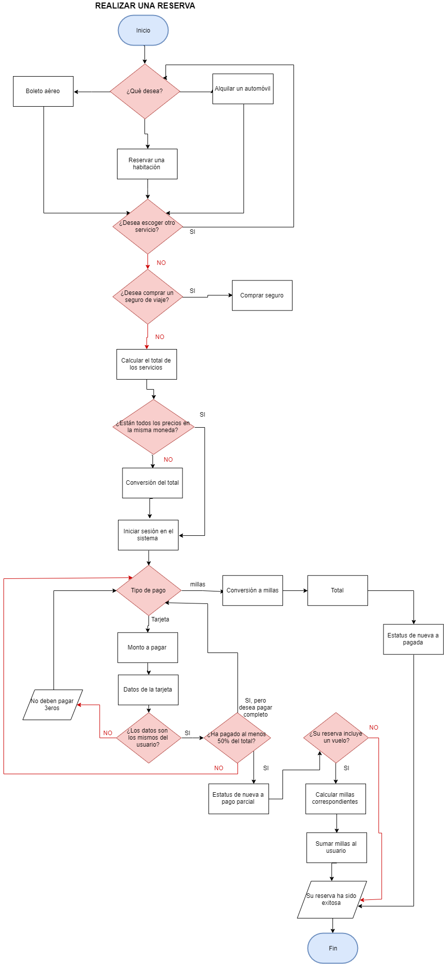

Anexo #2: 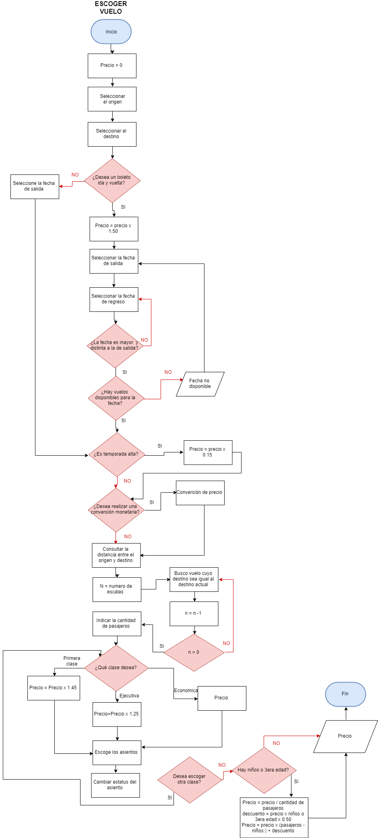

Escoger Vuelo

Anexo #3: Reservar una habitación. 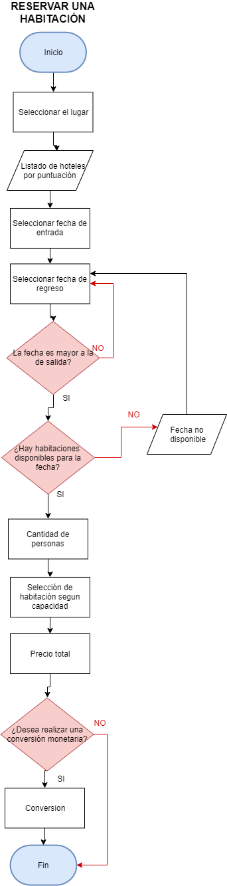

Anexo # 4 : Alquilar un automóvil.

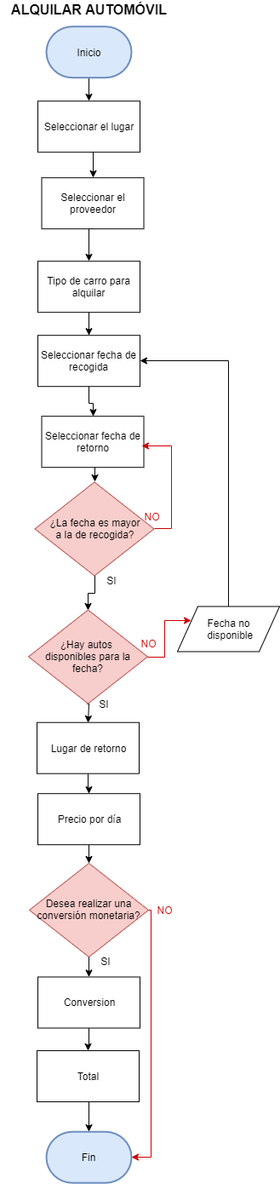

Anexo #5: Anular una reserva

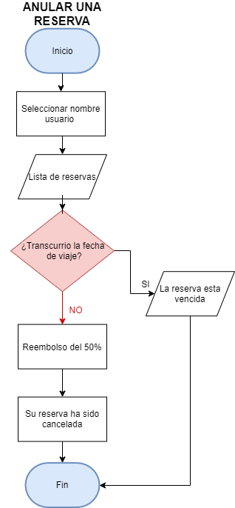

Anexo #6: Cambio de Estatus a “Retrasado”

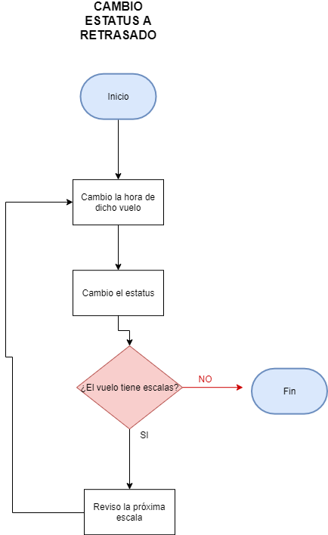

Anexo #7: Compra de un seguro

